Skoda Fabia
Внимание! установка при температуре не ниже +10̊C
1

1

1

1

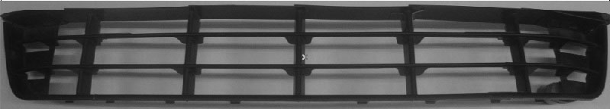
3

3

3

3

2

2

2

2

1. Завести верхние защелки под площадку номерного знака.
2. Заведите нижние защелки . Плавными мягкими движениями выровняйте защиту радиатора по контуру устанавливая верхние и нижние защелки до конца.
3. Убедитесь ,что защита радиатора выровнена по краям. Заверните боковые саморезы.

Skoda Fabia
Внимание! установка при температуре не ниже +10̊C
1

1

1

1

3

3

3

3

2

2

2

2

1. Завести верхние защелки под площадку номерного знака.
2. Заведите нижние защелки . Плавными мягкими движениями выровняйте защиту радиатора по контуру устанавливая верхние и нижние защелки до конца.
3. Убедитесь ,что защита радиатора выровнена по краям. Заверните боковые саморезы.

Skoda Fabia
Внимание! установка при температуре не ниже +10̊C
1

1

1

1

3

3

3

3

2

2

2

2

1. Завести верхние защелки под площадку номерного знака.
2. Заведите нижние защелки . Плавными мягкими движениями выровняйте защиту радиатора по контуру устанавливая верхние и нижние защелки до конца.
3. Убедитесь ,что защита радиатора выровнена по краям. Заверните боковые саморезы.

